**REPORTE DE COMUNICACIONES PAGINA WEB**

1. **Sección boletines de prensa, falta cargar boletines de vigencias anteriores**

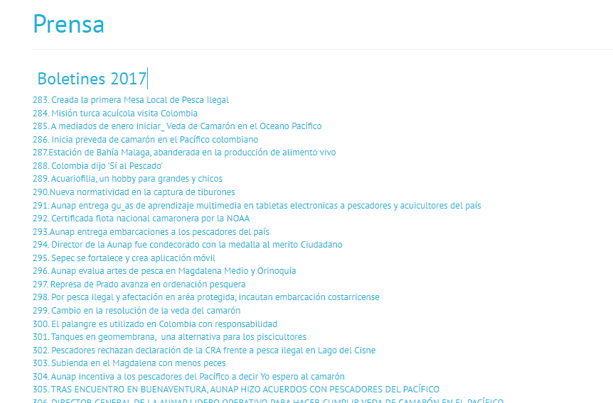

**Link:** [**https://oldsite.aunap.gov.co/index.php/sala-de-prensa**](https://oldsite.aunap.gov.co/index.php/sala-de-prensa)

**2. Ajuste a fotografías (**agradecemos nos envíen el tamaño en que se requieren para que todas estén en un mismo tamaño)

Ejemplos:

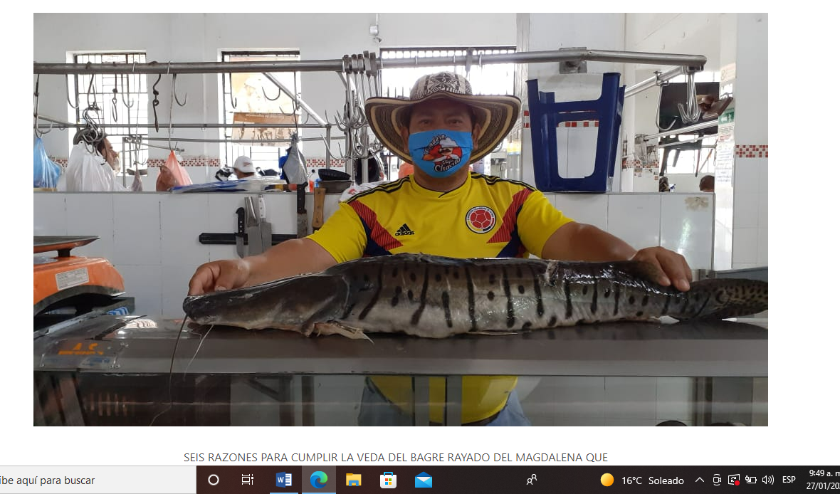

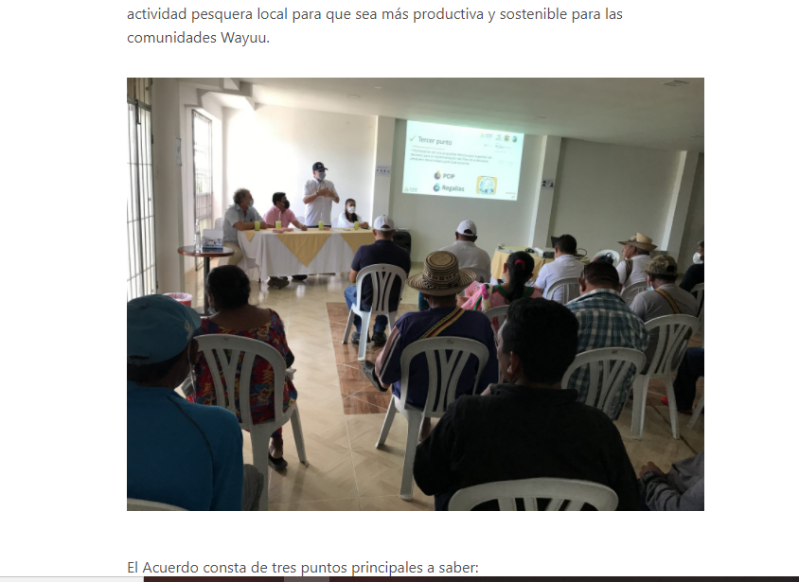

1. **Se evidencia que los boletines a diferentencia de la pagina anterior, no cuentan con contador de visitas, sería posible habilitarlo. (teniendo en cuenta que es un indicador de relevancia para este proceso)**

**Ejemplo.**

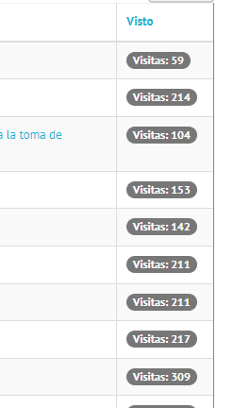

1. **Boletines donde se cortan fotos:**

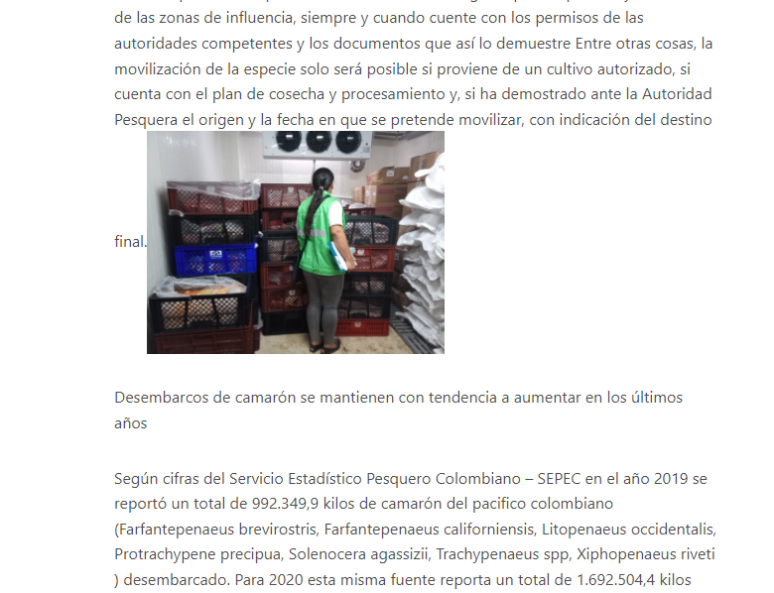

**Link:** [**https://www.aunap.gov.co/2022/01/18/aunap-informa-que-el-pasado-15-de-enero-se-dio-inicio-a-la-veda-de-camaron-del-pacifico-colombiano-2022/**](https://www.aunap.gov.co/2022/01/18/aunap-informa-que-el-pasado-15-de-enero-se-dio-inicio-a-la-veda-de-camaron-del-pacifico-colombiano-2022/)

1. **No se justifica el texto de los boletines, esta hacia alineado a la izquierda de la página.**

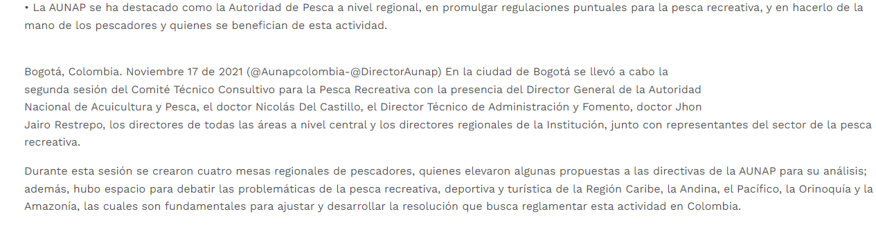

1. **Se observa unos boletines con título en mayúscula y otra minúscula**

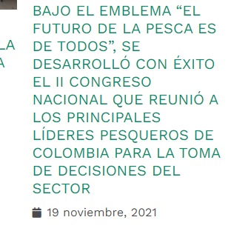 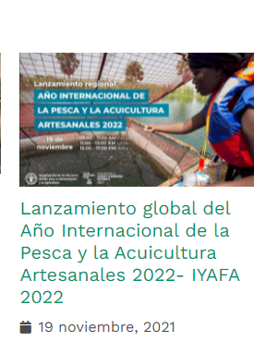

1. **El contenido de los boletines se está publicando justificado a los lados, centrado, en toda la página, no está unificado.**

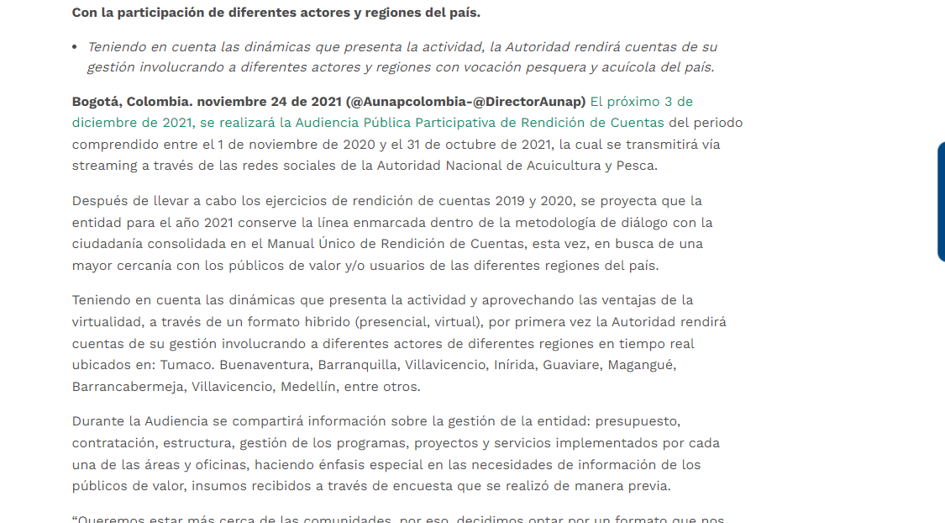

**Justificado a la izquierda**

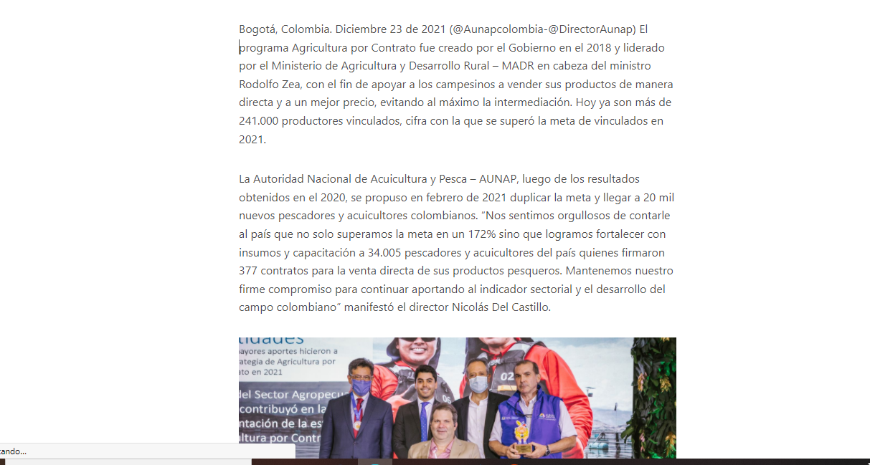

**Centrado**

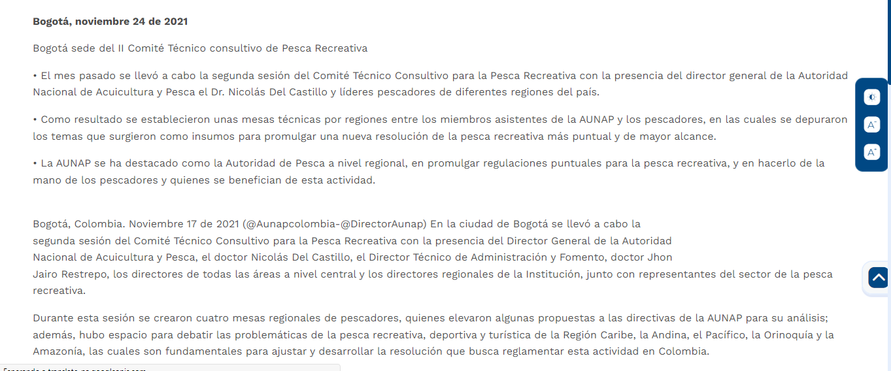

**Extendido por toda la pagina**

1. **Para la sección Infografías: Se podría cambiar la estructura.**

**Referencia:**

**(solo título, imagen y pdf con información ampliada)**

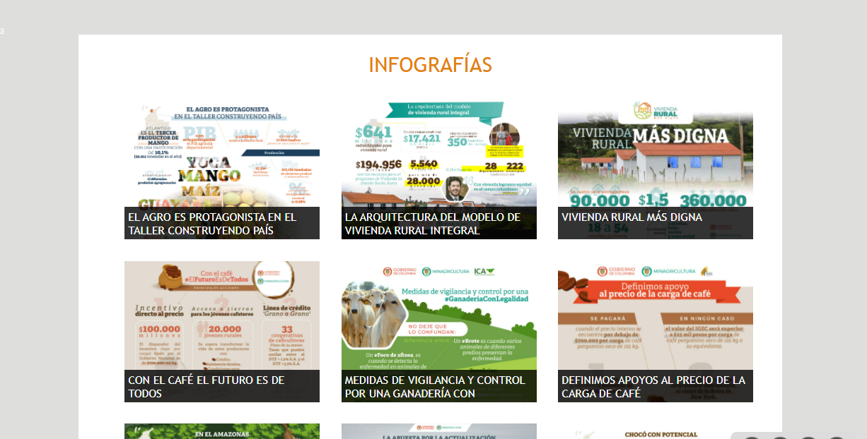

**Al hacer clic se agranda**

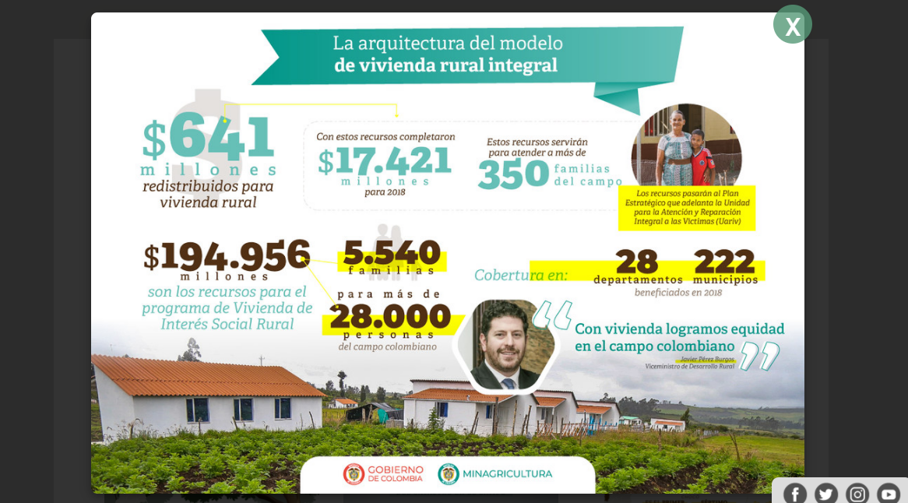

**Status**

|  |  |  |  |
| --- | --- | --- | --- |
| **Infografía** | **Nuevo nombre** | **Acción** | **Recomendación** |
| 10 razones para generar acciones de seguimiento, control y vigilancia. | 10 razones para generar acciones de seguimiento, control y vigilancia. | Conservar y adicionar texto de origen | Se adjuntó documento de origen marcado con el mismo nombre |
| Acciones sobre las medidas del Estado Rector del Puerto AMERP. |  | Eliminar |  |
| Acuerdo de Cooperación entre la AUNAP y el PNUD. | Acuerdo con PNUD para el fortalecimiento del sector pesquero artesanal | Conservar y adicionar texto de origen | Se adjuntó documento de origen marcado con el mismo nombre |
| Agricultura por contrato |  | Eliminar |  |
| Coseche | AUNAP sigue sumando a la meta sectorial de beneficiarios del programa Agricultura por Contrato | Conservar y adicionar texto de origen | Se adjuntó documento de origen marcado con el mismo nombre |
| Gestión para atender a los pescadores afectados por IOTA |  | Conservar y adicionar texto de origen | Se adjuntó documento de origen marcado con el mismo nombre |
| INF INT 01 | AUNAP aporta al uso responsable de la biodiversidad, garantizado la sostenibilidad del recurso | Conservar y adicionar texto de origen | Se adjuntó documento de origen marcado con el mismo nombre |
| INF INT 02 | No hay ningún archivo cargado |  |  |
| INF INT 03 | Colombia hace parte de los países latinoamericanos para capacitación y trasferencia de tecnología marina. | Conservar y adicionar texto de origen | Pendiente documento |
| INF INT 04 | Colombia en cooperación con COPACO promueve el intercambio de conocimiento | Conservar y adicionar texto de origen | Se adjuntó documento de origen marcado con el mismo nombre |
| Info 2020 |  | eliminar |  |
| Infografía Trimestre I Mesa de trabajo 1. |  | Eliminar |  |
| Trato digno | Carta de trato digno a la ciudadanía | Conservar y adicionar texto de origen | Se adjuntó documento de origen marcado con el mismo nombre |
| 10 razones para generar acciones de seguimiento, control y vigilancia a los recursos pesqueros. |  | Esta repetido y no tiene la infografía adjunta. (eliminar) |  |
|  | Las actividades del Servicio Estadístico Pesquero Colombiano (SEPEC) continúan en este 2022 | Nueva | Publicar infografía junto con pdf adjunto. |
|  | Programa Guardianes de la pesca, resultados 2021 | Nueva | Publicar infografía junto con pdf adjunto. |

1. **Para la sección podcast (Es posible cambiar el título de podcast por audios)**

Dejar un espacio para una imagen que acompañe al podcast. En la página anterior, estaban acompañados de fotografías. Por ejemplo. (Espacio de texto para título, pequeña descripción, fotografía, play)

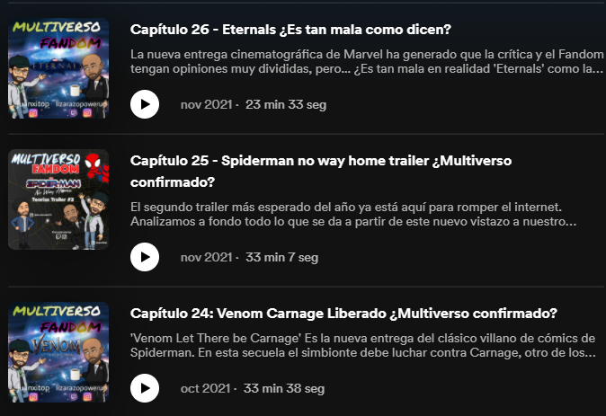

1. **Para Historias de nuestra gente:**

- Eliminar Yenith Reales

-Eliminar Junior Payán

-Eliminar maría Amanda

-Eliminar Ángel Mosquera

- Habilitar el espacio, diagramado de la misma forma que los boletines. (espacio para la fotografía, y el desarrollo del contenido) (Colgar los documentos en Word no me parece muy acertado) O una diagramación como la siguiente donde los rostros de las personas, fijados en el espacio para la imagen, llamen la atención.

**AUNAP**

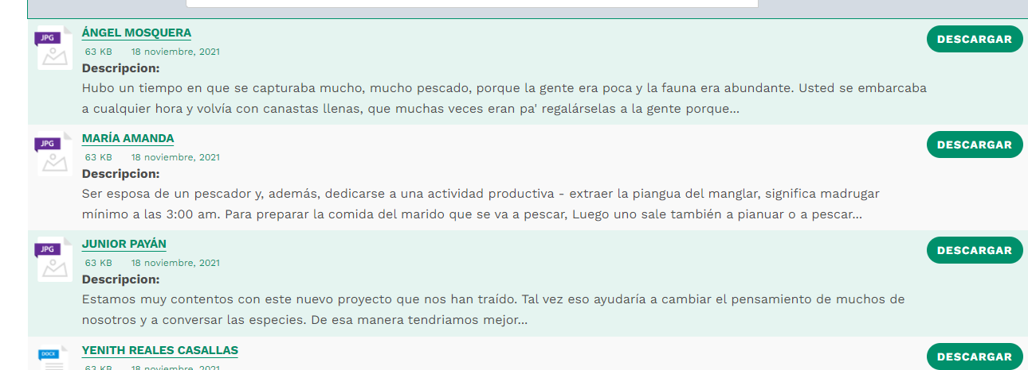

**REFERENCIA**

